MATIČNE ĆELIJE U STOMATOLOGIJI
dr. Josipa Karij Trivunović josipa.karij@gmail.com
prof.dr.sc. Vladan Mirjanić vladan.mirjanic@gmail.com
Univerzitet u Banjoj Luci, Medicinski fakultet, studijski program Dentalna medicina

Sažetak: Matične ćelije su nespecijalizirane ćelije koje se mogu neograničeno samoobnavljati i diferencirati u zrelije ćelije sa specijaliziranim funkcijama. One imaju sljedeće karakteristike: pluripotentnost, veliki migracijski potencijal i sposobnost imunološke tolerancije.
Matična se ćelija asimetrično podijeli pa nastaju njezin duplikat i njezina kopija sa potencijalom diferencijacije. Duplikat ima ulogu u obnavljanju prvotne matične ćelije, a druga kopija se dalje dijeli stvarajući progenitorne ćelije koje ulaze u proces diobe i diferencijacije pa nastanu prekursorske ćelije opredijeljene za razvoj u točno određenom pravcu. Njihovom daljnjom diferencijacijom nastaju terminalno diferencirane ćelije koje mogu izgraditi nova ili zamijeniti ranije oštećena tkiva. Nakon terminalne diferencijacije, novonastale ćelije preuzmu funkciju ranije oštećenih ili uništenih te tako pomažu u sanaciji tkivnog defekta.
Do njih se dolazi lakše u odnosu na druge matične ćelije u organizmu. Do danas su izolirane mnoge orofacijalne stem ćelije poput DPSCs, SHED, PDLSCs, DFPCs, SCAPs, OMSCs i ASCs. Brojna su znanstvena istraživanja potvrdila da su dentalne ćelije uistinu i matične ćelije.
Ključne riječi: matične ćelije, pluripotentnost, migracijski potencijal, imunološka tolerancija, podjela ćelija

STEM CELLS IN DENTAL MEDICINE
dr. Josipa Karij Trivunović
prof.dr.sc. Vladan Mirjanić
University of Banja Luka, Faculty of Medicine, Study Program Dental Medicine

Apstrakt: Stem cells are unspecialized cells that can undergo unlimited self-renewal and differentiate into more mature cells with specialized functions. They have the following characteristics: pluripotency, high migratory potential, and the ability of immune tolerance.
The stem cell undergoes asymmetric division, resulting in its duplicate and a copy with differentiation potential. The duplicate plays a role in renewing the original stem cell, while the other copy further divides to create progenitor cells that enter the process of division and differentiation, leading to the formation of precursor cells directed towards development in a precisely determined direction. Through further differentiation, terminal differentiated cells are formed, capable of building new tissues or replacing previously damaged ones. After terminal differentiation, the newly formed cells assume the function of the previously damaged or destroyed ones, thus aiding in tissue defect repair.
They are more accessible compared to other stem cells in the body. Until today, many orofacial stem cells have been isolated, such as DPSCs, SHED, PDLSCs, DFPCs, SCAPs, OMSCs, and ASCs. Numerous scientific studies have confirmed that dental cells are indeed stem cells.
Keywords: stem cells, pluripotency, migratory potential, immune tolerance, cell division

1. UVOD
Matične ćelije su nespecijalizirane ćelije koje se mogu neograničeno samoobnavljati i diferencirati u zrelije ćelije sa specijaliziranim funkcijama. One imaju sljedeće karakteristike: pluripotentnost, veliki migracijski potencijal i sposobnost imunološke tolerancije.
Iako se više proučavaju i spominju tek sredinom 20. stoljeća, u literaturi su, kao potencijalno potrebne u tkivnoj regeneraciji, spomenute prvi put 1908. godine na Kongresu hematološkog društva u Berlinu od strane ruskog znanstvenika Alexandara Maximov.
Matična se ćelija asimetrično podijeli pa nastaju njezin duplikat i njezina kopija sa potencijalom diferencijacije. Duplikat ima ulogu u obnavljanju prvotne matične ćelije, a druga kopija se dalje dijeli stvarajući progenitorne ćelije koje ulaze u proces diobe i diferencijacije pa nastanu prekursorske stanice opredijeljene za razvoj u točno određenom pravcu. Njihovom daljnjom diferencijacijom nastaju terminalno diferencirane ćelije koje mogu izgraditi nova ili zamijeniti ranije oštećena tkiva. Nakon terminalne diferencijacije, novonastale ćelije preuzmu funkciju ranije oštećenih ili uništenih te tako pomažu u sanaciji tkivnog defekta.

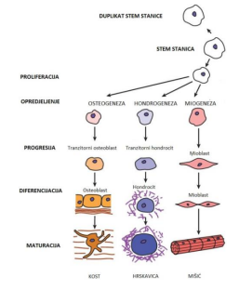
Slika 1. Dijeljenje matične ćelije
2. MATIČNE ĆELIJE
Matične ćelije se mogu podijeliti u nekoliko glavnih tipova, uključujući:
- Embriogene matične ćelije (ESC): Ove matične ćelije se nalaze u embrionalnom tkivu i imaju najveći potencijal za diferencijaciju u različite tipove ćelija. One su prisutne u ranim fazama embrionalnog razvoja.
- Odrasle matične ćelije (ASC): Ove matične ćelije se nalaze u odraslim organizmima, uključujući djelove kao što su koštana srž, masno tkivo i krv. Iako imaju manji potencijal diferencijacije u odnosu na embrione, i dalje mogu generirati različite tipove ćelija i koriste se u medicinske svrhe.
- Inducirane pluripotentne matične ćelije (iPSC): Ove matične ćelije su odrasle ćelije koje su reprogramirane u laboratoriji da postanu slične embrionalnim matičnim ćelijama. iPSC imaju potencijal sličan ESC, ali se dobijaju bez potrebe za korišćenjem embrionalnih tkiva.
Matične ćelije zuba se dijele na:
- Dentalne matične ćelije pulpe (DPSCs): Ove matične ćelije se nalaze u dentalnom pulpu, unutrašnjem mekom tkivu zuba. DPSCs su jedan od najistraživanijih tipova matičnih ćelija iz zuba i imaju sposobnost da se diferenciraju u različite tipove ćelija, uključujući ćelije koštane, nervne i mišićne ćelije. One se mogu koristiti za regeneraciju različitih tkiva u ustima, uključujući kosti, zube i desni.
- Matične ćelije periodontalnog ligamenta (PDLSCs): Ove matične ćelije se nalaze u periodontalnim ligamentima koji povezuju zube sa vilicom. PDLSCs su sposobne da se diferenciraju u različite tipove ćelija, uključujući ćelije koštane, hrskavične i ligamentarne ćelije. One se istražuju za regeneraciju periodontalnih tkiva, kao i za tretman parodontalnih bolesti.
- Stanične matične ćelije papile (SCAP): Ove matične ćelije se nalaze u dentalnoj papili, malom tkivu unutar zuba koje se nalazi na dnu korijena. SCAP imaju potencijal da se diferenciraju u različite tipove ćelija, uključujući ćelije koštane, nervne i vaskularne ćelije. One se istražuju za regeneraciju zubnog tkiva i tretman endodontskih problema.
- Matične ćelije zubnog matriksa (SHED): Ove matične ćelije se nalaze u zubnom matriksu, specifičnom tkivu koje okružuje dentalnu papilu kod dječjih zuba. SHED imaju visok potencijal za diferencijaciju u različite tipove ćelija, uključujući ćelije koštane, dentinske i vaskularne ćelije. One se istražuju za regeneraciju različitih tkiva u ustima, kao i za tretman endodontskih problema kod dječjih pacijenata.
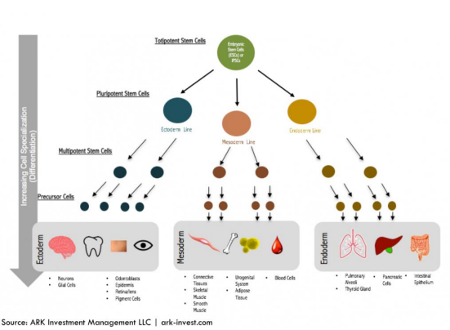
Slika 2. Podjela matičnih ćelija

2.1. KLASIFIKACIJA MATIČNIH ĆELIJA
Ovisno o smjeru diferencijacije, matične se stanice mogu podijeliti na totipotentne, pluripotentne i multipotentne.
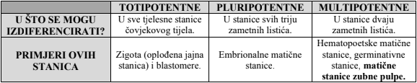
Tabela 1. Podjela matičnih ćelija s obzirom na smjer diferencijacije
Matične se ćelije mogu klasificirati i s obzirom na izvor izolacije i to na embrionalne, fetalne i adultne/mezenhimalne.
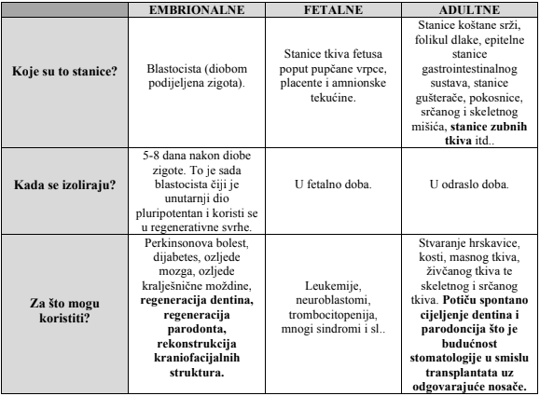
Tabela 2. Podjela matičnih ćelija s obzirom na izvor izolacije

3. MATIČNE ĆELIJE ZUBNE PULPE
Zubna pulpa je visoko diferencirano vezivno tkivo koje je smješteno unutar endodontskog prostora. Njezine su uloge formativna, nutritivna, senzorna i zaštitna. S histološke strane, pulpa je građena od 4 zone: odontoblastna zona, zona siromašna stanicama, zona bogata stanicama i srž pulpe.
U pulpnoj srži je smješten velik broj matičnih ćelija zubne pulpe (eng. Dental Pulp Stem Cells)ili DPSCs. Matične pulpne ćelije su smještene i u drugim zonama, isključivo perivaskularno i perineuralno. U pulpo-dentinskom kompleksu (PDK) je smješten velik broj odontoblasta koji imaju ulogu u dentinogenezi. Ukoliko dođe do njihove smrti, DPSCs migriraju na njihovo mjesto te se nakon proliferacije diferenciraju u ćelije slične odontoblastima. One imaju istu ulogu kao i odontoblasti. To se odvija na način da se nakon smrti prvotnih odontoblasta u pulpi secerniraju tzv. signalne molekule. Te su molekule koštani proteini i transformirajući beta faktor rasta. Ove su stanice do danas izolirane iz mliječnih sjekutića, trećih kutnjaka i iz prekobrojnih zubi. U in vitro uvjetima, dokazano je da se mogu diferencirati u odontoblaste, hondrocite, miocite, neurocite, adipocite, epitelne ćelije rožnice, melanocite i inducirane pluripotentne matične ćelije.
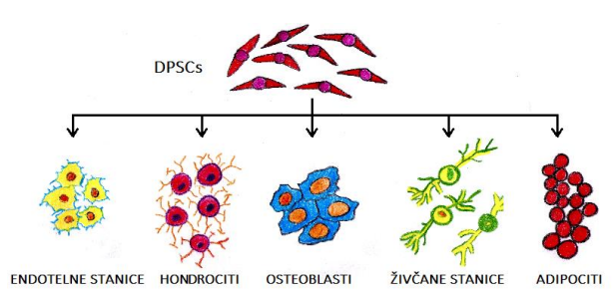
Slika 3. Matične stanice dentalne pulpe se in vitro diferenciraju u raznim smjerovima

4. MATIČNE ĆELIJE MLIJEČNIH ZUBA
Matične ćelije mliječnih zubi (eng. Stem cells from Human Exfoliated Deciduous teeth) ili SHED ćelije, fenotipski su slične fibroblastima. Rastu, proliferiraju i imaju veći broj dioba od DPSCs ćelija. U in vitro uvjetima, SHED ćelije se mogu diferencirati u odontogene, osteogene, hondrogene, miogene i neurogene ćelijske loze. U in vivo uvjetima, SHED ćelije pokazuju osteoinduktivni potencijal. One se ne diferenciraju u osteoblaste već se nakon njihove transplantacije u tkivo imunodeficijentnog miša organiziraju u osteoinduktivni matriks koji će tek tada potaknuti osteogenezu.
Matične ćelije mliječnih zubi (SHED) se teže prepoznaju, izoliraju i pročišćavaju u laboratoriju, a problem predstavlja i imunološko odbacivanje transplantata. Usprkos tomu uspješno se koriste u kardiologiji, ortopediji i neurologiji. SHED ćelije luče neurotrofni faktor čija je uloga oporavak motoneurona nakon dentalnih trauma. Stoga se smatra da mogu biti korištene i u liječenju neurodegenerativnih oboljenja.

5. MATIČNE ĆELIJE APIKALNE PAPILE
Apikalna papila je meko tkivo koje okružuje periapeks mladih trajnih zubi. Matične ćelije apikalne papile (eng. Stem Cells from the Apical Papilla) ili SCAP ćelije su prekursorske ćeelije radikularne pulpe. U radikularnoj se pulpi nalaze primarni odontoblasti koji su diferencirani iz SCAP stanica. Reparatorni (tercijarni) radikularni dentin stvaraju također primarni odontoblasti, ali ne oni koji su diferencirani iz SCAP stanica nego iz DPSCs stanica.
Matične ćelije apikalne papile imaju sposobnost preživljavanja mnogih dentalnih patologija mladih trajnih (uglavnom još neizniklih) zubi jer je apikalna papila u tom periodu dobro vaskularizirana kolateralnom cirkulacijom. SCAP ćelije u tom periodu preživljavaju čak i pulpnu nekrozu, endodontsku dezinfekciju te parodontni i/ili periapikalni apsces zbog regenerativnih sposobnosti čitavog ljudskog organizma u područjima dobre krvožilne opskrbe. SCAP ćelije imaju visok potencijal diferenciranja u osteogene, dentogene, neurogene i adipogene loze.

6. PREKURSORSKE ĆELIJE DENTALNOG FOLIKULA
Dentalni folikul je zubna kesica u kojoj je smješten zub za vrijeme razvoja i erupcije. Dentalni se folikul konačno izdiferencira u parodontniligament (PDL). U dentalnom folikulu se nalaze tzv. prekursorske ćelije dentalnog folikula(eng. Dental Follicle Precursor Cells) ili DFPCs. Ove ćelije fiziološki bivaju izdiferencirane u fibroblaste parodontnog ligamenta. Ti fibroblasti luče kolagen. Taj je kolagen potom u interakciji sa cementom i alveolarnom kosti što pogoduje stvaranju veze između PDL vlakana i kosti s jedne te PDL vlakana i cementa s druge strane.
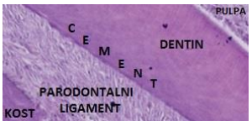
Slika 4. Histološki prikaz veze PDL-a s alveolarnom kosti i cementom
U in vitro uvjetima, DFPC ćelije imaju visok stupanj proliferacije i diferencijacije te se mogu izdiferencirati u osteoblaste, neuronske stanice i hepatocite.
U in vivo uvjetima, implantacija DFPC ćelija u tijela imunodeficijentnih miševa rezultira stvaranjem rigidnog, vlaknastog tkiva sa dosta osteokalcina, sijaloproteina i kolagena tipa I.

7. MATIČNE ĆELIJE PARODONTNOG LIGAMENTA
Parodontni ligament (PDL) je fibrozno vezivno tkivo koje je smješteno između alveolarne kosti i cementa zubnog korijena. Njegove funkcije su potporna (u trenucima mastikacije), senzorna (u trenucima pomjeranja zubi), nutritivna (vaskularizacija PDL vlakana, cementa i kosti) i funkcija održavanja (regeneracija pomoću fibroblasta).
U predjelu PDL-a je smještena skupina matičnih ćelija parodontnog ligamenta (eng. Periodontal Ligament Stem Cells) ili PDLSCs. Ove ćelije predstavljaju heterogenu populaciju matičnih ćelija smještenih u koronarnom i apikalnom dijelu PDL-a te u predjelu korjenskih furkacija. Koronarno i apikalno se ove ćelije ponajviše nalaze u interkaninom zubnom sektoru, a u furkacijama pretežito transkanino. Izvor PDLSCs ćelija može biti ekstrahirani zub ili alveolarna kost nakon zubne ekstrakcije.

8. MATIČNE ĆELIJE ORALNIH SLUZNICA
Oralne sluznice se sastoje od višeslojnog skvamoznog epitela(lat. epithelium stratificatum squamosum) i od krzna (lat. lamina propria).Nešto profundalnije od krzna je smješteno vezivno tkivo. Matične ćelije oralnih sluznica (eng. Oral Mucosa Stromal Cells)ili OMSCs se izoliraju iz gingive pa ih još nazivamo gingivalne matične ćelije (eng. Gingival Mesenchymal Stem Cells) ili GMSCs. Njihov je uzgoj posljednjih godina sveprisutan i dokazano je da je njihova proliferacija brža i morfologija im je stabilnija od matičnih ćelija izoliranih iz pokosnice.
Dvije su vrste OMSCs i to epitelne progenitorne matične ćelije i ćelije lamine proprije. Epitelne progenitorne matične ćelije su subpopulacija sićušnih keratinocita. Matične ćelije lamine proprije su u izravnom kontaktu sa površinom kosti i najviše ih je upravo u gingivi i to iznad alveolarnoga grebena retromolarne regije. Često bivaju resecirane u oralno-kirurškim procedurama pa se kao takve mogu izolirati iz biološki odbačenih uzoraka.

9. MATIČNE ĆELIJE IZ POKOSNICE
Pokosnica (lat. periost) je specijalizirano vezivno tkivo koje pokriva vanjski dio kosti. Ona je koštani pokrivač. Periostalna membrana u in vivo uvjetima formira mineralizirani ekstracelularni matriks. Histološki, pokosnica ima dva sloja: Vanjski sloj sadrži fibroblaste i elastična vlakna, a unutarnji sloj sadrži mezenhimalne matične ćelije (eng. Mesenchymal Stem Cells) ili MSCs pokosnice, fibroblaste, osteoblaste te sitne krvne sudove i živčana vlakna. Mezenhimalne matične ćelije pokosnice se mogu diferencirati u smjeru osteoblasta, hondroblasta, miocita i adipocita s tim da najveći potencijal diferencijacije pokazuju u osteoblastnom smjeru. Smatra se da mogu biti korisne u smislu inženjerstva funkcionalnog tkiva i to ponajviše u smjeru koštane regeneracije.

10. MATIČNE ĆELIJE PLJUVAČNIH ŽLIJEZDA
Pacijenti oboljeli od raka glave i vrata koji primaju radioterapiju pate od nepovratnog oštećenja funkcije pljuvačnih žlijezda kao rezultat toga je kserostomija i lošija kvaliteta života. Stoga se smatra da će matične ćelije u pljuvačnim žlijezdama biti korisne za autolognu transplantacijsku terapiju u kontekstu tkivnog inženjeringa pljuvačnih žlijezda ili direktne ćelijske terapije. Pljuvačne žlijezde potiču iz endoderma i sastoje se od acinusnih i duktalnih epitelnih ćelija s egzokrinskom funkcijom. Nakon ligacije kanala pljuvačnih žlijezda, acinusne ćelije prolaze proces apoptoze, a epitel kanala se potom proliferira. Do sada je izolacija matičnih ćelija u pljuvačnim žlijezdama pokušana kroz ćelijsku kulturu disociranog tkiva.

11. MJESTO UZIMANJA MATIČNIH ĆELIJA
- Koštana srž: Matične ćelije se mogu uzimati iz koštane srži, najčešće iz donje kosti (obično karlice) ili gornje kosti (rebra). Ovaj postupak se obično izvodi pod općom anestezijom ili lokalnom anestezijom.
- Periodontalni ligamenti: Matične ćelije se mogu uzimati iz periodontalnih ligamenata, koji su vezivna tkiva koja povezuju zube sa vilicom. Ova metoda obično uključuje uzimanje uzorka periodontalnih ligamenata tokom oralne kirurške procedure.
- Dentalni pulp: Dentalni pulp je meko tkivo unutar zuba koje sadrži matične ćelije. Matične ćelije se mogu izolovati iz dentalnog pulpa tokom endodontske procedure (tretman kanala korena) ili vađenja zuba.
- Masno tkivo: Matične ćelije se mogu uzimati iz masnog tkiva, obično iz podkožnog masnog tkiva, putem liposukcije ili liposkulpture.
11.1. UZIMANJE IZ ZUBA
- Uzimanje uzoraka iz dentalnog pulpa: Dentalni pulp je meko tkivo unutar zuba koje sadrži matične ćelije. Uzorak dentalnog pulpa može se uzeti tokom endodontske procedure, koja se obično izvodi kada postoji infekcija ili ozbiljna oštećenja zuba. Tokom endodontske procedure se otvara zub, uklanja oštećeni ili zaraženi dentalni pulp, a zatim uzima uzorak pulpa za izolaciju matičnih ćelija.
- Uzimanje uzoraka iz periodontalnih ligamenata: Periodontalni ligamenti su vlaknasti tkivi koja povezuju zube sa vilicom. Matične ćelije se mogu izolovati iz periodontalnih ligamenata, a uzorak se obično uzima tokom oralne hirurške procedure, poput ekstrakcije zuba ili operacije desnog tkiva.
- Uzimanje uzoraka iz mliječnih zuba: Kod djece, matične ćelije se mogu uzimati iz mliječnih zuba koji su prirodno ispali ili su izvađeni iz usta. Nakon vađenja zuba mogu se izolovati matične ćelije iz dentalnog pulpa ili drugih dijelova zuba.
- Uzimanje uzoraka iz umnjaka: Umnjaci (treći molari, "mudri zubi") često se ekstrahiraju zbog problema sa prostorom ili nepravilnog rasta. Nakon njihovog vađenja može se uzeti uzorak dentalnog pulpa ili drugih dijelova zuba za izolaciju matičnih ćelija.
11.2. POSTUPAK IZOLACIJE I LABORATORIJSKA OBRADA MATIČNIH ĆELIJA
Fondacija za akreditaciju ćelijske terapije (eng. Foundation for the Accreditation of Cellular Therapy) ili FACT je u suradnji sa NetCord-om objavila postupak izolacije i laboratorijske obrade matičnih ćelija u svrhu njihovog pohranjivanja u bankama.

1. Postupak izolacije matičnih stanica
1. Zubne se površine u banci matičnih ćelija očiste fosfatnom puferskom otopinom soli bez Mg2+ i Ca2+ iona, a zub se nakon toga dezinficira povidon-jodom.
2. Malim sterilnim pincetama se izolira pulpno tkivo iz pulpne komorice i stavi se u Petrijevu posudu.
3. Tkivo se digestira u kolagenazu tipa 1 i ostavi 60 minuta na 37° C.
4. Izolirane se stanice propuste kroz 70-mikrometarski filter papir.

2. Laboratorijska obrada matičnih stanica
U laboratorijskoj fazi su neophodni aseptički uvjeti rada u svrhu prevencije kontaminacije uzoraka bakterijskim i gljivičnim mikrobima.
1. Uzorak se kodira barkodom.
2. Ćelije se podjele u zasebne uzorke. To je važno zbog mikrobne kontrole kontaminacije od bakterija i gljiva, jer kontaminacija znači propadanje ćelija.
3. Procjena uzorka. Ovim se pojmom definira očuvanost uzorka. Ako se uzorak procjeni kao zadovoljavajući, prelazi se na sljedeći korak.
4. KRIOPREZERVACIJA. Ovo je ključni i najvažniji korak; uzorci se podijele u više zasebnih bočica i pohrane u zasebne spremnike s tekućim dušikom na -150° C kako bi se zaustavila biološka aktivnost ćelija. Ćelije ostanu sačuvane u dušičnoj pari i to je važno za održavanje njihove latencije i potencije! Važno je da broj stanica ne bude previše visok niti previše nizak jer te dvije krajnosti mogu dovesti do smanjenja stope njihovog oporavka. Višestruka istraživanja do danas, pokazala su da krioprezervacija ne smanjuje potentnost matičnih stanica. Osim krioprezervacije, prednost se daje postupku tzv. MAGNETSKOG SMRZAVANJA koje je u zapadnom svijetu manje popularno. Magnetsko smrzavanje podrazumijeva hlađenje matičnih ćelija do ispod točke smrzavanja nakon čega se magnetsko polje ugasi i tako se očuva ćelijska membrana tih ćelija.
5. Informiranje pacijenta o uspješnosti procedure. Ako kontrolni rezultati banke matičnih ćelija i laboratorija budu pozitivni, roditeljima donora se pošalje potvrda o uspjehu i banka čuva izolirane i pohranjene matične ćelije do trenutka njihove uporabe.
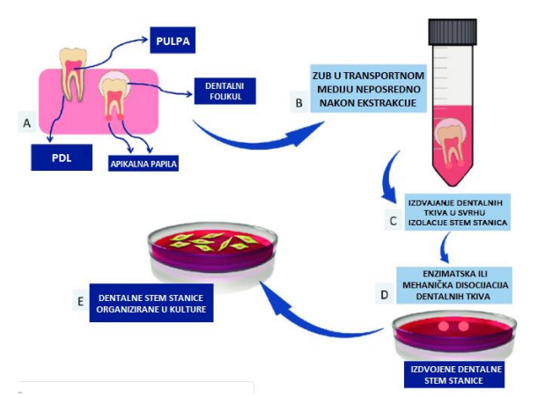
Slika 5. Prikaz pohrane zuba te izolacije i uzgoja dentalnih matičnih ćelija

12. PRIMJENA MATIČNIH ĆELIJA U STOMATOLOGIJI
1. Regenerativna parodontologija
Parodontitis je hronična upalna bolest potpornih zubnih struktura uzrokovana mikroorganizmima koloniziranim na zubnim površinama. To je infektivna bolest koja dovodi do uništenja parodontnih struktura i posljedičnog ispadanja ranije rasklimanih zubi.
Regenerativna parodontologija podrazumijeva sve one regenerativne tehnike koje za cilj imaju obnovu potpornih zubnih struktura koje su oštećene ili izgubljene zbog parodontitisa i/ili gingivalnih trauma. Zahvati koji se mogu koristiti u tu svrhu su svi oni kojima se stvara novi parodontni ligament, s tim, da njegova vlakna bivaju umetnuta u novonastali cement s jedne strane i u alveolarnu kost s druge.
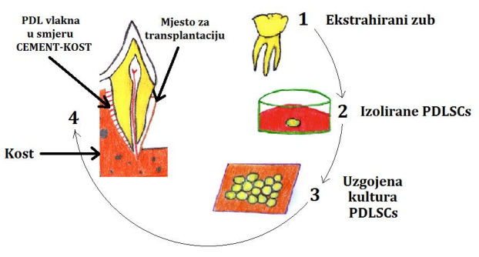
Slika 6. Prikaz iskorištavanja uzgojenih PDLSCs u dentalnoj medicini
2. Regenerativna endodoncija
Pod utjecajem trauma, karijesa i drugih egzogenih noksi, pulpa odgovara dentinogenezom u vidu stvaranja tercijarnog dentina. Dođe li do zahvaćanja pulpne komorice tim agensima, pulpa će odgovoriti ireverzibilnim pulpitisom. Činjenica je da je vaskularizacija pulpe poprilično ograničena pa je jedini način liječenja ireverzibilnog pulpitisa potpuna pulpektomija i dezinfekcija korijenskih kanala te punjenje umjetnim materijalima.
Regeneracija pulpo-dentinskog kompleksa (PDK) materijalima na bazi kalcijevog hidroksida i mineral trioksid agregata predstavljaju primjere klinički već primijenjenog tkivnog inženjeringa; tada govorimo o direktnom i indirektnom prekrivanju pulpe (DPP i IPP). Svrha ovih postupaka je poticanje odontoblasta putem dentinskih tubula na lijekovima induciranu dentinogenezu tj. stvaranje tercijarnog dentina. Ukoliko do reverzibilnog pulpitisa ipak dođe, treba napraviti endodontski tretman. Regenerativnim endodontskim postupcima, moderna stomatologija za cilj ima avitalne zube u vilici učiniti vitalnima. Korektna endodontska terapija će zadržati avitalni zub u funkciji još neki period nakon pulpektomije no on s vremenom tamni te postaje krhak i manje otporan na mastikatorne sile. Bez obzira na to što regenerativna parodontologija omogućuje stvaranje PDL-a i zubnog korijena, endodontski aspekt regeneracije je znatno teži i ne daje toliko visoke rezultate.
3. Regenerativna oralna kirurgija
S aspekta regenerativne kirurgije, rađena su istraživanja u kojima su korištene mezenhimalne matične ćelije, matične ćelije dentalne pulpe, matične ćelije pokosnice i matične ćelije mliječnih zubi. Mezenhimalne matične stanice (MSCs) su eksperimentalno korištene na ljudima i životinjama u svrhu liječenja defekata gornje i donje vilice kao i temporomandibularnog zgloba (TMZ). Rezultati su pokazali osteogenetski potencijal i to dosta veći u odnosu na korištenje biometarijala. Najbolji rezultati su ostvareni pri tehnikama augmentacije alveolarne kosti i maksilarnog sinusa te pri koštanoj regeneraciji nakon ugradnje dentalnih implantata.
Matične ćelije mliječnih zubi (SHED) u in vitro uvjetima pokazuju potencijal diferencijacije u osteogene ćelije, a in vivo imaju osteokonduktivni kapacitet. Aktiviraju domaćinove osteogene ćelije i tako potaknu formiranje nove kosti. SHED ćelije pokazuju najveći potencijal za uporabu i to ponajviše u terapiji velikih koštanih defekata gornje i donje vilice.
4. Regenerativna oralna medicina
Patorezistencije na oralnoj mukozi mogu nastati uslijed djelovanja raznih egzogenih noksi poput mikroorganizama, fizičkih oštećenja i sl. Posljedice mogu biti jednostavnije poput inflamatornih procesa, do težih poput cista, benignih i malignih tumefekacija epitela sluznice, salivarnih žlijezda i dr.
Multipotentnost OMSCs i njihova laka izolacija, klinička brojnost i brz uzgoj omogućava njihovu široku primjenu u dentalnoj medicini. Matične stanice žlijezda slinovnica pokazuju sklonost ka diferencijaciji, iako se njihov uzgoj ponajviše temelji na 3D printanju što će u budućnosti uvelike olakšati kliničku primjenu i terapiju. Uzgoj samih sluznica ne predstavlja veću problematiku koliko se ona očituje u stvaranju akcesornih žlijezda slinovnica koje nakon radioterapije nerijetko ostaju nefunkcionalne.

13. ZAKLJUČAK
Zubna tkiva predstavljaju bogat rezervoar matičnih ćelija. Matične ćelije su nespecijalizirane ćelije koje se mogu neograničeno samoobnavljati i diferencirati u zrelije ćelije sa specijaliziranim funkcijama. One imaju sljedeće karakteristike: pluripotentnost, veliki migracijski potencijal i sposobnost imunološke tolerancije. Do njih se dolazi lakše u odnosu na druge matične ćelije u organizmu. Do danas su izolirane mnoge orofacijalne stem stanice poput DPSCs, SHED, PDLSCs, DFPCs, SCAPs, OMSCs i ASCs. Brojna su znanstvena istraživanja potvrdila da su dentalne ćelije uistinu i matične ćelije.

14. LITERATURA
1. Nikolić I, Rančić G, Radenković G, Lacković V, Todorović V, Mitić D, Mihajlović D.: Embriologija čovjeka, tekst i atlas. Četvrto izdanje. Niš: Medicinski fakultet Niš; 2010.
2. Bianco P, Kuznetsov SA, Riminucci M, Gehron Robey P. Postnatal skeletal stem cells. Methods Enzymol. 2006.
3. Shi S, Robey PG, Gronthos S. Comparison of human dental pulp and bone marrow stromal stem cells by cDNA microarray analysis. Bone, 29 (2001).
4. Srijaya T.C., Sriram S., Sugii S., Kasim N.H.A. (2016) Stem Cells in Dentistry: Potential Applications and Perspectives in Clinical Research. In: Pham P. (eds) Bone and Cartilage Regeneration. Stem Cells in Clinical Applications. Springer, Cham
5. Gajić M i sar. Dječija Stomatologija. Stomatološki Fakultet Pančevo. Pančevo, Srbija, 2011.
6. Čekalović, S. Primjena matičnih stanica mliječnih zuba u regeneraciji tkiva, Stomatološki fakultet Sveučilišta u Zagrebu, Zagreb 2018.

